 | “2026, Año de Margarita Maza Parada”. | A.I.F.A. S.A. de C.V.  Subdir. Gral. Opva.  Dir. de Operación.  Coord. Audit.

Remisión semanal de tickets de combustible, correspondiente al día
19 de Mayo del 2026.

Autobús de pasajeros Mca. Volkswagen.

FORMATO DE TICKETS.
No. ECONÓMICO:  AIFA 20 | PLACAS:  LF-99-555 | MARCA:  Volkswagen. | AÑO:  2022
ÁREA:
Dirección de Operación.
CAPACIDAD DE TANQUE:  275 Lts. | LITROS CARGADOS:  66.66 | IMPORTE:  $1,799.82 | Diesel.
FOTO DE ODÓMETRO DE CARGA |  | TICKET DE CARGA ANEXANDO ODÓMETRO NOMBRE Y FIRMA
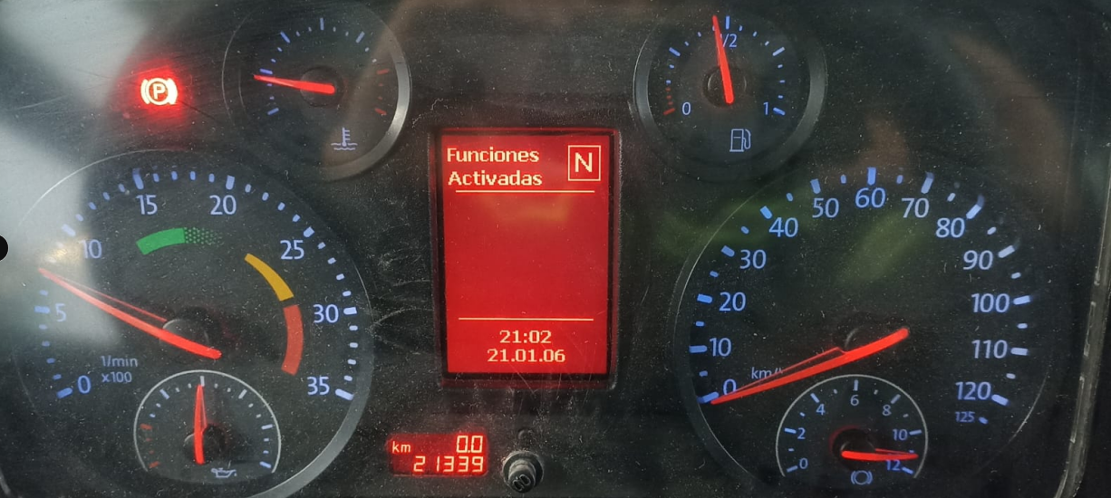  21,337 kms. |  | 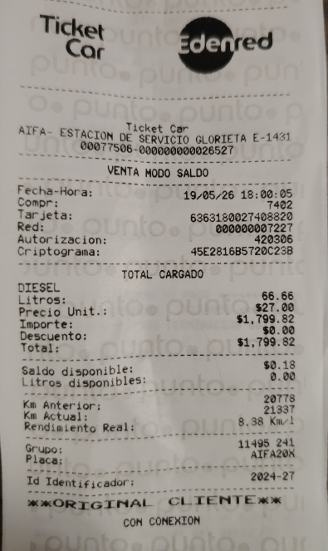
Monedero: Edenred No. 6363-1800-2740-8820.

